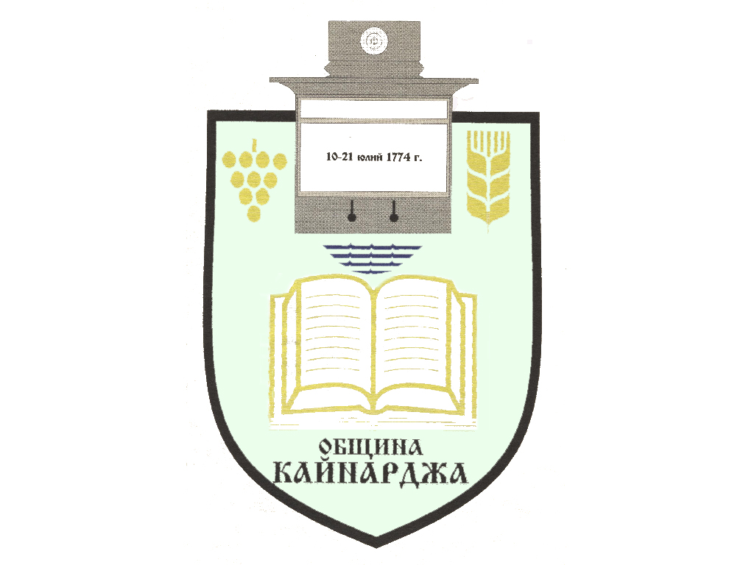

ОБЩИНСКИ СЪВЕТ-КАЙНАРДЖА

MUNICIPAL COUNCIL-KAYNARDZHA

Ул.”Димитър Дончев” 2 086798/356, факс 086798 / 461
7550 с.Кайнарджа, обл.Силистра e-mail:obs_kaynardja@abv.bg

До ……………………………………………………………
Гр./с./………………………………………………………
обл.Силистра
ПОКАНА № 48
На основание чл.23, ал.4, т.1 от ЗМСМА във връзка с чл.16, ал.1, т.1 от Правилника за организацията и дейността на Общински съвет Кайнарджа
С В И К В А М
редовно заседание на Общински съвет Кайнарджа
на 30.11.2022 г./ сряда / от 14.00 часа в заседателната зала на Общински съвет с. Кайнарджа при следния:

ДНЕВЕН РЕД:
- Кандидатстване на Община Кайнарджа по процедура за директно предоставяне на безвъзмездна финансова помощ по процедура BG05SFPR003-1.001 Топъл обяд на Програма за храни и основно материално подпомагане 2021-2027 г.
Внася: Кмета на общината
- Кандидатстване на Община Кайнарджа за предоставяне на безвъзмездна финансова помощ по процедура чрез подбор на проектни предложения на насоки за кандидатстване по процедура чрез подбор на проектни предложения № BG06RDNP001-7.021 – Вода „Изграждане, реконструкция и / или рехабилитация на водоснабдителни системи и съоръжения в агломерации с под 2000 е.ж. в селските райони“ по подмярка 7.2.“Инвестиции в създаването, подобряването на всички видове малка по мащаби инфраструктура“ от мярка 7 „Основни услуги и обновяване на селата в селските райони“ от Програмата за развитие на селските райони за периода 2014-2020 г.
Внася: Кмета на общината

- Отчитане и приемане на извършените инвестиции в публични активи, извършени за сметка на „Водоснабдяване и канализация“ ООД-Силистра през 2022 г., като част от договор с Асоциацията по водоснабдяване и канализация ( АВиК) на обособена територия, обслужвана от „Водоснабдяване и канализация“ ООД-Силистра в община Кайнарджа.
Внася: Кмета на общината
- Разходване на средства по ПМС № 326/12.10.2021 година.
Внася: Кмета на общината
- Годишен план за подкрепа на личностно развитие на децата и учениците в община Кайнарджа за 2022 година.
Внася: Кмета на общината
- Приемане на отчет за изпълнение на плана за енергийна ефективност за 2022 г., и одобряване на план за енергийна ефективност в община Кайнарджа за 2023 година.
Внася: Кмета на общината
- Изказвания и питания.

На основание чл.49, ал.1, т.2 от ЗМСМА на 30.11.2022 год. от 13.30 часа ще заседава:
ПК по Бюджет, икономика, евроинтеграция, екология и нормативни актове:
- Даринка Йорданова Шарбанова-председател
- Костадин Стефанов Русев
- Салим Алиев Салимов
- Милена Стоянова Перчемлиева
- Айхан Февзи Али

В съответствие с чл.36, т.1 от ЗМСМА Ви каня да присъствате на заседанието на Общинския съвет.

Председател:
/ Ивайло Петков /

